曲阜市审计局2020年政府信息公开
工作年度报告
一、总体情况
本年度工作报告是根据《中华人民共和国政府信息公开条例》和《山东省政府信息公开办法》的有关规定，由曲阜市审计局编制的2020年度政府信息公开年度报告。本次报告时间范围自2020年1月1日至2020年12月31日。
2020年，市审计局在市委、市政府的正确领导下，在市政府办公室的具体指导下，坚持“公开为常态，不公开为例外”的原则，完善机制，强化措施，大力推进政府信息公开工作，取得显著成效。
（一）加强组织领导，完善工作机制
一是加强组织体系建设。把政府信息公开工作摆上重要议事日程，主要负责人亲自过问，主动研究解决问题，部署工作;分管负责同志靠上具体抓，经常听取汇报，推动工作落实; 成立了政务公开工作领导小组，确定办公室为政务公开工作专门机构，各业务科室按照职责分工提出具体公开内容，法制科根据相关法规规定对拟公开内容进行审核，信息科配合做好网络维护和信息发布工作。
二是加强制度机制建设。按照政府信息公开的要求，及时对政府信息公开基本目录进行调整，合理分类，建立完善主动公开、依申请公开、保密审查、协调发布以及考核评议、责任追究等制度。进一步规范重点信息公开工作流程，在向市人大常委会报告后及时向社会各界公开，并督促检查各部门全面主动公开审计整改情况，进一步提升市级预算执行和财政收支审计工作情况公开的透明度和全面性。针对市级预算执行和其他财政收支审计查出问题信息敏感、社会各界关注度高的特点，依法依规按程序对拟公开信息进行保密审查，并做好深入解读的工作预案。将信息公开工作纳入综合考核和局机关各科室年度考核，强化考核评价，树立工作导向。
三是加强队伍能力建设。建立政府信息公开联络员网络体系，局机关明确1名联络员，具体负责与办公室对接。将政府信息公开列入审计机关业务培训重要内容，有针对性地加强对市级预算执行和其他财政收支审计查出问题公开工作的培训，通过举办培训班、以会代训等形式，有效提高了审计人员的政府信息公开意识和工作水平。
（二）依申请公开情况
我局按照“以公开为常态、不公开为例外”原则，按照法定公开内容，编制并公开了《曲阜市审计局政府信息主动公开目录》和《曲阜市审计局政府信息公开指南》，优化公开开尽公开”。2020年，曲阜市审计局通过政务公开平台主动公开政府信息共计30条。
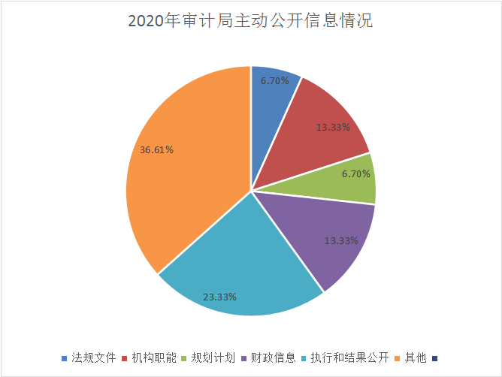
（三）政府信息管理情况
一是认真做好市政府网站信息发布工作。充分发挥市政府门户网站信息公开“第一平台”作用，按规定及时更新了《政府信息公开指南》和《政府信息公开目录》，针对市审计局领导班子调整和分工变化，及时对相关信息进行了调整，对信息公开栏目进行了优化。着力提高信息公开内容质量，加大了社会关注度高的审计发现问题、审计结果、人事招考等敏感类政府信息的公开力度，提升了政府信息公开工作成效。
二是充分利用媒体做好政府信息公开工作。充分利用各级党报党刊、电视台、电台及审计系统内部报刊、网站等，多层次、全方位宣传曲阜审计工作。2020年共在各类报刊、网站等发表宣传稿件70余篇次。
二、主动公开政府信息情况
第二十条第（一）项
信息内容 | 本年新  制作数量 | 本年新  公开数量 |  | 对外公开总数量
规章 | 0 | 1 |  | 1
规范性文件 | 0 | 1 |  | 1
第二十条第（五）项
信息内容 | 上一年项目数量 | 本年增/减 |  | 处理决定数量
行政许可 | 0 |  | 0 | 0
其他对外管理服务事项 | 0 |  | 0 | 0
第二十条第（六）项
信息内容 | 上一年项目数量 | 本年增/减 |  | 处理决定数量
行政处罚 | 0 |  | 0 | 0
行政强制 | 0 |  | 0 | 0
第二十条第（八）项
信息内容 | 上一年项目数量 |  | 本年增/减
行政事业性收费 | 0 |  | 0
第二十条第（九）项
信息内容 | 采购项目数量 |  | 采购总金额
政府集中采购 | 0 |  | 0

三、收到和处理政府信息公开申请情况
（本列数据的勾稽关系为：第一项加第二项之和，等于第三项加第四项之和） |  |  | 申请人情况
 |  |  | 自然人 | 法人或其他组织 |  |  |  |  | 总计
 |  |  | 自然人 | 商业企业 | 科研机构 | 社会公益组织 | 法律服务机构 | 其他 | 总计
一、本年新收政府信息公开申请数量 |  |  | 1 | 0 | 0 | 0 | 0 | 0 | 1
二、上年结转政府信息公开申请数量 |  |  | 0 | 0 | 0 | 0 | 0 | 0 | 0
三、本年度办理结果 | （一）予以公开 |  | 1 |  |  |  |  |  | 1
三、本年度办理结果 | （二）部分公开（区分处理的，只计这一情形，不计其他情形） |  | 0 |  |  |  |  |  | 0
三、本年度办理结果 | （三）不予公开 | 1.属于国家秘密 |  |  |  |  |  |  | 0
三、本年度办理结果 | （三）不予公开 | 2.其他法律行政法规禁止公开 | 0 |  |  |  |  | 0 | 0
三、本年度办理结果 | （三）不予公开 | 3.危及“三安全一稳定” |  |  |  |  |  |  | 0
三、本年度办理结果 | （三）不予公开 | 4.保护第三方合法权益 |  |  |  |  |  |  | 0
三、本年度办理结果 | （三）不予公开 | 5.属于三类内部事务信息 |  |  |  |  |  |  | 0
三、本年度办理结果 | （三）不予公开 | 6.属于四类过程性信息 |  |  |  |  |  |  | 0
三、本年度办理结果 | （三）不予公开 | 7.属于行政执法案卷 |  |  |  |  |  |  | 0
三、本年度办理结果 | （三）不予公开 | 8.属于行政查询事项 |  |  |  |  |  |  | 0
三、本年度办理结果 | （四）无法提供 | 1.本机关不掌握相关政府信息 |  |  |  |  |  |  | 0
三、本年度办理结果 | （四）无法提供 | 2.没有现成信息需要另行制作 |  |  |  |  |  |  | 0
三、本年度办理结果 | （四）无法提供 | 3.补正后申请内容仍不明确 |  |  |  |  |  |  | 0
三、本年度办理结果 | （五）不予处理 | 1.信访举报投诉类申请 |  |  |  |  |  |  | 0
三、本年度办理结果 | （五）不予处理 | 2.重复申请 |  |  |  |  |  |  | 0
三、本年度办理结果 | （五）不予处理 | 3.要求提供公开出版物 |  |  |  |  |  |  | 0
三、本年度办理结果 | （五）不予处理 | 4.无正当理由大量反复申请 |  |  |  |  |  |  | 0
三、本年度办理结果 | （五）不予处理 | 5.要求行政机关确认或重新出具已获取信息 |  |  |  |  |  |  | 0
三、本年度办理结果 | （六）其他处理 |  |  |  |  |  |  |  | 0
三、本年度办理结果 | （七）总计 |  |  |  |  |  |  |  | 1
四、结转下年度继续办理

四、政府信息公开行政复议、行政诉讼情况

行政复议 |  |  |  |  | 行政诉讼
结果维持 | 结果纠正 | 其他结果 | 尚未审结 | 总计 | 未经复议直接起诉 |  |  |  |  | 复议后起诉
 |  |  |  |  | 结果维持 | 结果纠正 | 其他结果 | 尚未审结 | 总计 | 结果维持 | 结果纠正 | 其他结果 | 尚未审结 | 总计
0 | 0 | 0 | 0 | 0 | 0 | 0 | 0 | 0 | 0 | 0 | 0 | 0 | 0 | 0

- 存在的主要问题及改进情况
- 公开力度需要进一步加大。主动公开的政府信息内容与公众的需求还存在一定差距，公开内容和范围需要进一步拓展。
加大信息公开力度，以审计结果公告为重要内容和形式，把群众最关心的问题作为政府信息公开的导向和重点，将审计监督与社会舆论监督相结合，不断推进依法审计。
- 公开形式需要进一步丰富。主要是政务微博、微信公众号等新兴媒体利用不足，公开信息的覆盖面和知晓度不够广泛。
充分利用政务微信、微博等新兴媒体扩大信息公开的覆盖面和影响力，加大向图书馆、档案馆等查阅场所报送信息力度。
(三)公开机制需要进一步完善。政务公开的全员参与意识还不够高，内部协作机制还不健全，公开工作规范化水平有待提升。
加强制度建设，对信息公开工作进行系统总结，根据工作实际和发展需要，适时修订完善相关制度，健全内部协作机制，加大培训力度，提升主动公开意识和工作水平。
六、其他需要报告的事项
无。

